Полугодовой отчет академического советника Орусбаевой К.И.
по проведению кураторских часов для группы ТПППРС (б) 1-21
В течение осеннего семестра была проведена работа с академической группой ТПППРС(б) 1-21. В ходе работы решались организационные и учебно-воспитательные вопросы, касающиеся контроля за посещаемостью занятий и анализа регистрации на дисциплины и сдачи модулей и экзаменов. В сентябре 2022 года в основном велась повторная работа по ознакомлению студентов со системой организации и проведения рейтингового контроля знаний. Помимо этого, были проведены беседы о соблюдении правил внутреннего порядка в учебных корпусах и общежитиях, о соблюдении чистоты в корпусах, о нравственно-правовых нормах поведения в стенах университета. В таблице 1 представлен план кураторских часов с датами проведения мероприятий.
Таблица 1 – План проведения кураторских часов
№ | Содержание | Дата
1 | Ознакомление студентов с перспективами учёбы в университете | 07.09.22
2 | Ознакомление студентов с характером и особенностями обучения, системой организации и проведения рейтингового контроля знаний студентов | 14.09.22
3 | Проведение бесед о соблюдении правил внутреннего порядка в учебных корпусах и общежитиях, соблюдении чистоты в корпусах, нравственно-правовых норм ах поведения в стенах университета | 21.09.22
5 | Мероприятие в честь 100-летия Акназарова К. Вводная лекция, просмотр документального фильма  Участие в выставке-дегустации | 05.10.22
9 | Участие в гостевой лекции Байхожаевой Б.А. «Технический регламент Таможенного Союза» | 01.11.22
11 | Участие в гостевой лекции Сманалиевой Ж.Н. в МАЗе на тему: «Пищевая реология» | 10.11.22
12 | Ознакомление с дисциплинами весеннего семестра | 16.11.22
13 | Анализ успеваемости по итогам 1 модуля. Обсуждение результатов, выявление причин получения низких баллов и поиск решения проблем | 23.11.22
В первый месяц учебы академический советник ознакамливал перспективами учёбы в университете, а также давал краткую информацию о кафедре ТППП, где уже непосредственно будут обучаться студенты второго курса в течение этого года. Студенты ознакомились с характером и особенностями обучения, системой организации и проведения рейтингового контроля знаний студентов. В дополнение усвоили правила внутреннего порядка в учебных корпусах и общежитиях, нормы соблюдения чистоты в корпусах, нравственно-правовые нормы поведения в стенах университета.
Кураторский час, посвященный памяти К. Акназарова был проведен с использованием презентации с элементами беседы/обсуждения о вкладе советского деятеля в развитие регионов Кыргызской ССР. Собрание состоялось в целях продвижения духовно-нравственного воспитания среди студентов.
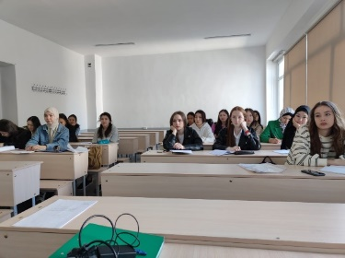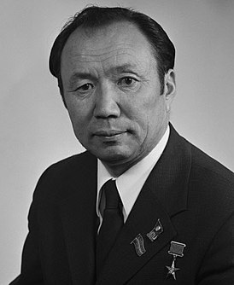
Рис.1 Группа ХМК 1-21 Рис.2 Акназаров К.А.
25 октября 2022 г. на территории КГТУ был проведен митинг-реквием, посвященный ко Дню рождения советского государственного деятеля Исхака Раззаковича Раззакова.
При Раззакове были достигнуты значительные результаты в развитии культуры и средств массовой информации Киргизии. Также в республике ввели в действие 20 крупных промышленных объектов народного хозяйства, были построены завод сельскохозяйственного машиностроения имени Фрунзе и высокогорная дорога Фрунзе — Ош.
Исхак Раззакович был широко образованным человеком и придавал большое значение науке и высшему образованию. Также он уделял значительное внимание подготовке высококвалифицированных научных кадров, профессорско-преподавательского состава вузов, квалифицированных инженерных и рабочих кадров для отраслей народного хозяйства.
Вначале студенты подняли флаг и знамя университета, прозвучал гимн КР. Руководство КГТУ выступило со вступительной речью и все присутствующие почтили минутой молчания память выдающегося деятеля кыргызского народа Исхака Раззакова и возложили цветы к памятнику И.Раззакова.

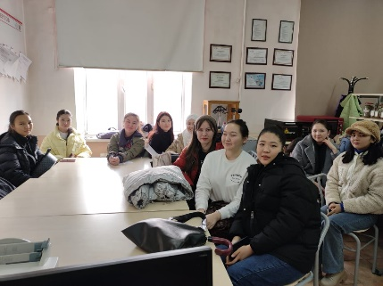
Рис.3 Раззаков И.Р. (1910-1979) Рис.4 гр.ТПППРС(б) 1-21
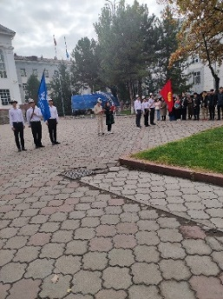

Рис.5 Начало мероприятия Рис.6 Руководство КГТУ со студентами

В рамках Декады науки, 1 ноября 2022 года студенты группы ТПППРС (б) 1-21 посетили онлайн-лекцию «Технический регламент таможенного союза» д.т.н., профессора Байхожаевой Бахыткуль Узаковны – зав. кафедрой «Стандартизация и сертификация» Евразийского национального университета им. Л.Н. Гумилёва (г. Астана). Также студенты участвовали в гостевой лекции Сманалиевой Ж.Н. в МАЗе на тему: «Пищевая реология». Студенты с большим интересом прослушали данные лекции.
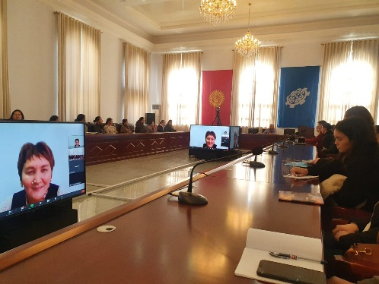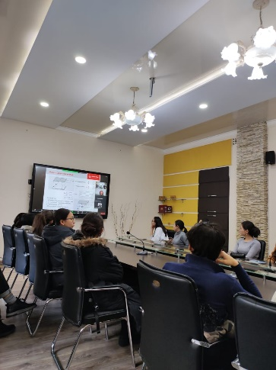
Рис. 7 Посещение студентами Рис.8 Посещение студентами онлайн-лекции
онлайн-лекции Байхожаевой Б.У. Сманалиевой Ж.Н.
Студенты второго года обучения уже активно включаются в процессы организации различных мероприятий. К примеру, во время проведения мероприятия в честь 100-летия Акназарова К., группа ТПППРС (б) 1-21 представила свои идеи в области технологии хлеба и кондитерских изделий. Все присутствующие отметили необычность и хорошие вкусовые качества разработок.
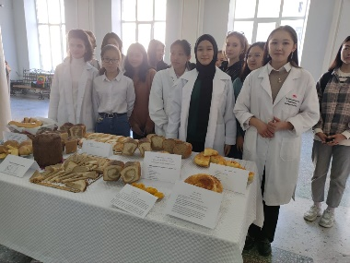 Рис.9 гр. ТПППРС (б) 1-21 на выставке-дегустации
Академический советник гр. ТПППРС (б) 1-21 Орусбаева К.И.

